探索大班户外表演游戏的组织与指导

--以《新小熊请客》为例

常州市雕庄中心幼儿园·采菱园奚秋艳

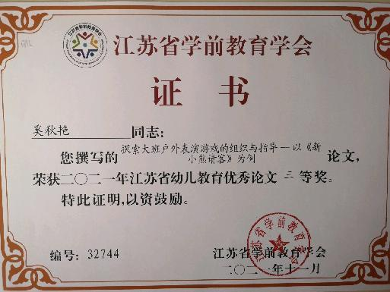

**摘要**：表演游戏是根据童话以及故事中的角色、情节以及语言来进行创造性表演的游戏。而户外表演游戏可以打破室内游戏空间和材料等方面的局限性，更能够激发幼儿的想象力和创造力。我将通过户外表演游戏的组织与指导两部分综合阐述户外表演游戏的前期准备和幼儿游戏过程中遇到的问题。

**关键词：**大班户外表演游戏；组织与指导

**引言：**我组织的户外表演游戏采用常规的表演游戏模式，遵循“欣赏—理解—表现—创编”四个流程。即：欣赏文学作品或经典故事；理解故事内容，掌握角色对话、动作表情；再现故事内容，积极表现表达；在原有游戏基础上，大胆想象与创编。

1. **大班户外表演游戏的组织**

**1.选择合适内容是前提**

（1）选择有利于大班幼儿形成良好品质的故事内容

1. 选择有利于大班幼儿充分发挥想象力和创造力的故事内容

**2.创设适宜环境是基础**

**3.利用物质资源是条件**

**4.自主合作游戏是关键**

1. **大班户外表演游戏的指导**

**1.以语言为媒介的显性指导**

**2.以动作为媒介的显性指导**

**3.以材料为媒介的隐性指导**  
 **三、总结**  
 幼儿园户外表演游戏能够给幼儿提供更加广阔的游戏空间，更加丰富的户外表演游戏材料，能够充分激发大班幼儿的游戏积极性和主动性。同时幼儿在户外环境和材料的影响下，在教师适时地指导下，他们能够不断地发挥自己的想象力和创造力，促进游戏情节的进一步发展，进一步提高自己表演游戏的能力和水平。